16 ОКТЯБРЯ 1967 ГОДА БЫЛ ОПУБЛИКОВАН УКАЗ ПРЕЗИДИУМА ВЕРХОВНОГО СОВЕТА СССР О ПРЕОБРАЗОВАНИИ ПОСЕЛКА НЕФТЕЮГАНСК В ГОРОД НЕФТЕЮГАНСК
А история будущего города началась в 1961 году... В один из жарких дней июля на берег Юганской Оби близ Усть-Балыкских юрт высадился отряд геологоразведчиков, возглавляемый М.И. Ветровым, с бригадой плотников под руководством К.А. Иванченко.
Поселок назвали Партсъездовский, в честь ХХ съезда КПСС. Начали строить со школы, и 1 сентября 13 человек пришли в класс маленького деревянного домика к первой учительнице Лилии Федоровне Исаевой.
В неизмеримо трудных условиях работали разведчики недр, но уже через несколько месяцев 5 октября, в канун исторического XXII съезда КПСС над Усть-Балыком поднялся первый нефтяной фонтан. Ровнин, Салманов, Горский, Савельев, Биншток и Кожевников рапортовали Тюменскому геологоуправлению: На скважине Р-62 в 13-35 ударил фонтан нефти с газом. Струя сильная, емкостью дебит замерить не удается, видимо не менее 200 тонн.
Затем были новые фонтаны, а 18 декабря 1962 года Усть-Балыкское месторождение окончательно подтвердило, что запасы его богатейшие. Из скважины №63 ударил фонтан с суточным дебитом нефти 800 тонн. Таких в Тюменской области еще не было. О богатейших запасах Усть-Балыка заговорили по всей стране. Отовсюду потянулись на малую землю люди.
Поселок было решено переименовать в Нефтеюганский, объединив в этом слове "Черное золото" Сибири и Юганскую Обь.
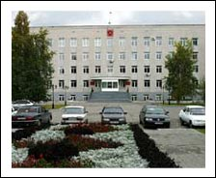
ГОРОД НЕФТЕЮГАНСК
Площадь - 153,8 кв. км.
Город расположен на острове между рекой
Обь и протокой Юганская Обь. Граничит
со всех сторон с территорией Нефтеюганского
района.
Площадь жилой и общественно-деловой застройки составляет 4%, промышленности - 6,5%, транспорта, связи и инженерных коммуникаций - 2%.
Наибольшую площадь (79%) представляют земли на пойменной территории города, не вовлеченные в градостроительную и иную деятельность.
Средняя температура: январь - 19,2оС; июль + 18,1оС.
Численность населения - 112,6 тыс. чел.
Средний возраст жителей - 32,1 лет.
Демографическая ситуация в городе характеризуется стабильным ростом абсолютной численности населения.
Численность постоянного населения по состоянию на 1 января 2006 года составила 112,6 человек.
Связь с внешним миром осуществляется воздушным, железнодорожным, автомобильным и в летний период – водным транспортом.

Первый фонтан нефти открыл новую страницу истории, которая целиком заслонила памятные события этой древней таежной земли, где тысячи лет жили ханты и манси, оставившие потомкам память в виде святилищ, городищ и оборонительных сооружений.
Археологи часто находят здесь уникальные артефакты, говорящие о культурных и экономических связях северных народов с развитыми государствами Европы и Азии.
Однако история и память о древней культуре не исчезла, она бережно собирается и сохраняется специалистами
"Музея реки Оби".
А история индустриального города Нефтеюганска началась с чистого листа и за десятки лет обросла новыми памятниками и памятными местами.
Среди них первые балки нефтяников на "Пятаке" и помпезные стелы эпохи развитого социализма, и легендарная скважина
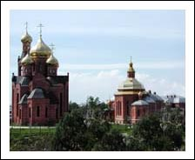
Р-62.
Каждый памятник Нефтеюганска
является срезом жизни города за
прошедшие годы и сохраняет колорит
энтузиазма его первых жителей.

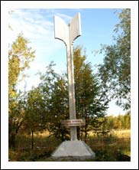
СТЕЛА ПЕРВОЙ
УСТЬ-БАЛЫКСКОЙ НЕФТИ
Выполнена из металлических труб.
Высота 7 метров.
Установлена на правой стороне реки Юганская Обь.

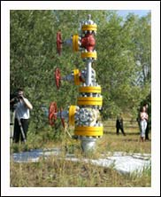
26 мая 1964 года была получена первая усть-балыкская нефть.
И вот в то же день, только ровно 20 лет спустя…
В праздничном убранстве - скважина-именинница. Окрашена белой эмалью, на металлической доске ее краткие биографические данные. Организаторы и виновники торжества - работники НГДУ Юганскнефть - несколько отступили от исторического факта. Первой промысловой скважиной была Р-62, и из нее наполнили баржи с нефтью. Но сейчас она оказалась на территории промышленной зоны, и поэтому право быть первой отдано скважине Р-63, сданной в эксплуатацию на три дня позже своей предшественницы…Неподалеку от скважины - укрытая под цвет горящего газа материалом стела…
Дрогнула светло-розовая накидка, полыхнула газовым пламенем в порыве ветра и упала, открыв взорам собравшихся стелу. Из цементного фундамента в небо устремляются окрашенные в белый цвет тонкие металлические трубы и там, примерно на восьмиметровой высоте, разделяются на три оперенья. Символ нефтяного фонтана. Вокруг труб широкое металлическое кольцо. На нем - надпись: "Здесь была получена первая усть-балыкская нефть". И две даты - 1964, 1984."
СКВАЖИНА Р-62

За зиму 1960-1961 годов геофизики выявили крупную структуру, которую назвали Усть-Балыкской.
Скважину Р-62 закончили бурить в сентябре. Строила ее бригада мастера Лагутина. Будет ли нефть или горизонты окажутся водоносными, уверенно сказать никто не мог. Нужно было срочно испытать скважину.
Надвигалось большое событие. Вот-вот должен был начать работу XXII съезд КПСС. Всем хотелось сделать ему подарок - открыть месторождение нефти. Десятого октября начались испытания первого объекта на Р-62. С буровой была установлена круглосуточная связь. Через несколько часов пришла депеша: "На объекте получена вода с пленкой нефти…". Затем приходит очередное сообщение: "Идет продувка скважины компрессором". Спустя еще несколько минут сообщение с Усть-Балыка: "Скважина фонтанирует нефтью, визуально дебит 300 тонн…"
Рассказывает Василий Васильевич Бахилов:
- Вылетели на вертолете в Усть-Балык. Сверху видно, что Обь полностью встала. Командир Ми-4 Южаков посадил машину недалеко от буровой. Здесь уже было полно народу. Пешком пришли почти все жители хантыйского поселка.
…На другой день весть о мощном фонтане на Р-62 стала главной новостью всех центральных газет.
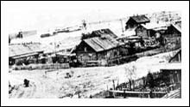
ПЯТАК
"Пятачок" - часто употребляемое и знакомое каждому старожилу Нефтеюганска название определенного места в зоне береговой части города, где высадился первый десант геологов и строителей в 1961 году.
В июне этого же года, на высоком берегу Юганской Оби, на небольшом пятачке твердой земли, окруженном тайгой и болотами, единственном пригодном для строительства месте началась сборка домов на первой улице поселка, названной в честь первого в мире космонавта Юрия Гагарина. Именно здесь в начале 60-х годов располагался жилой, административный и торговый центр поселка. Среди населения стало привычным название этого места "Пятачок". Пятачок сухой земли, высокое место, где сосредоточены все необходимые службы и учреждения для человека - магазин, почта, столовая, контора Усть-Балыкской нефтеразведочной экспедиции, кочегарка, баня, клуб.
Сегодня территория "Пятачка" очень изменилась. В этом районе расположены Культурный центр "Обь", здание ЗАГСа. На набережной отведено место для строительства историко-архитектурного комплекса - первого филиала НМУ "Музей реки Оби", посвященного истории образования города Нефтеюганска и освоению нефтегазового комплекса Нефтеюганского региона.
Так откуда все же название "Пятачок"? Из воспоминаний первого строителя Раисы Бадамовой: " 22 июня 1961 года с баржи на берег реки Юган высадились первые семьи строителей. Условия были очень тяжелые и суровые, жили в палатках и вагончиках, но уже в июле построили пять домов и магазин. Пять - это же пятак, но для совсем небольшого места под строительство пятак - великовато. Вот Владимир Вшивков и предложил: "Давайте назовем его пятачок!" Все согласились, и это слово прижилось".

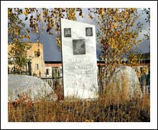
ПАМЯТНИК
ЕРМАКУ ТИМОФЕЕВИЧУ
Высота 1,6 метра.
Мраморная стела с надписью:
"Атаману Сибирского казачьего войска Ермаку Тимофеевичу от благодарных потомков - казаков и православных прихожан Нефтеюганска".
Памятник установлен на территории Свято-Духовского православного храма в дань памяти освоения и присоединения земли сибирской к Государству Российскому.
В 2000 году на имя владыки Димитрия (архиепископа Тобольского и Тюменского) по инициативе казачьей дружины Нефтеюганска было подано прошение благословить установление на территории храма с видом на Юганку памятника русским воинам и первому атаману в Сибири - Ермаку Тимофеевичу. Своей верой и жизненным подвигом перед отечеством он достоин остаться в памяти потомков.
Памятник Ермаку стал символом старинной воинской и православной культуры на Юганской земле.

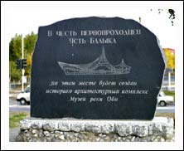
КАМЕНЬ В ЧЕСТЬ
ПЕРВООТКРЫВАТЕЛЕЙ
УСТЬ-БАЛЫКСКОЙ НЕФТИ
Изготовлен из мрамора. Высота 3 метра.
Установлен 27 августа 2003 года на историческом месте, где в мае 1961 года высадился первый десант геологоразведчиков и строителей в количестве 13 человек. На этом месте, названном в народе "Пятачок", впоследствии были выстроены первые дома первой улицы Нефтеюганска, которую назвали в честь первого космонавта - улица имени Юрия Гагарина. Вообще все, что было в городе первое, начиналось именно отсюда - первая школа, первый детский сад "Березка", первый клуб "Геолог", первые магазины. В настоящее время территория отведена под строительство историко-архитектурного комплекса "Усть-Балык" первого филиала НМУ "Музей реки Оби". Рядом с памятником разместится историко-архитектурный комплекс "Усть-Балык".
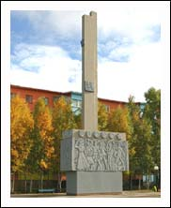
СТЕЛА КОМСОМОЛЬСКОЙ СЛАВЫ
Выполнена из бетона. Высота 17,7 метра.
Установлена в честь 60-летия ВЛКСМ в центре города. Сооружена в 1978 году группой Свердловских художников, руководитель Белоглазов В.С.
В октябре 1978 года городская комсомольская организация торжественно отметила 60-летие ВЛКСМ.
В день 60-летнего юбилея Ленинского комсомола состоялось торжественное открытие комсомольского монумента…
Волнующий, незабываемый момент - лучшие комсомольцы нашего города, среди которых лауреат премии Ленинского комсомола М.Политов, групкомсорг известной буровой бригады, возглавляемой И.Саяповым, открывают монумент.
Медленно падает на пьедестал белый чехол - мы стоим лицом к лицу с нашей комсомольской совестью - Павкой Корчагиным.
По обе стороны монумента выполненные на бетоне контррельефные панно. Справа тот, что отражает героический путь комсомольских поколений. Каждую группу венчает комсомольский орден. Другое панно рассказывает о подвиге комсомольцев-первопроходцев, нефтяников и строителей Тюменской земли.
Вдохновенно потрудились над созданием этого замечательного произведения художники и архитекторы
В.Белоглазов,И.Ференц.
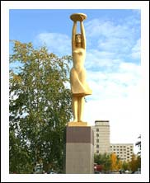
СТЕЛА "ЮНОСТЬ"
Олицетворение юности города, установлена
в честь пятилетия города Нефтеюганска в 1973 году.
Выполнена из бетона, бучардированная, трехчастная.
Постамент - 3,25 метра. Девушка - 5,05.
Общая высота 8,3 метра. Стела установлена в 10 микрорайоне.
Отреставрирована в 2002 году.
Юный город Нефтеюганск, гордость и любовь наша, буквально растет на глазах, хорошеет, благоустраивается. Прожившие здесь год-два чувствуют себя уже не только полноправными хозяевами, но и "коренными" жителями.
Гордимся и радуемся мы каждой новой черточке, каждому штриху, украшающему лицо некогда заброшенного клочка земли, превращенного трудом и волей людей в город ХХ века…
У дома культуры "Юность" на пьедестал "встала" гранитная девушка с чашей в поднятых руках.

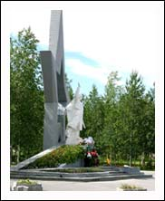
ПАМЯТНИК
"ВОИНУ-ОСВОБОДИТЕЛЮ"
Выполнен из бетона.
Высота 10,2 метра.
Установлен в центре города в честь 40-летия Победы в Великой Отечественной войне.
Утро 9 мая 1985 года. На центральную площадь Нефтеюганска стекаются людские ручейки. Здесь через несколько минут начнется митинг, посвященный 40-летию Великой Победы.
Взлетает в небо праздничный салют, людское море замерло под звуки гимна Советского Союза. Митинг начался…
Открывающийся памятник "Воину-Освободителю" будет вечным символом народного подвига, народной любви, нетленности наших святынь, бессмертия ленинских идей…
Почетное право открыть памятник предоставляется группе ветеранов во главе с председателем Совета ветеранов А.К.Мальчиковым. Спадающее полотнище обнажает памятник. Возле него, строго чеканя шаг, выстраивается почетный караул. Вспыхивает вечный огонь. Его зажечь получили право члены комсомольско-молодежного коллектива Нефтеюганского управления буровых работ № 1, руководит которым кавалер ордена Ленина Р.С.Арсланбеков.
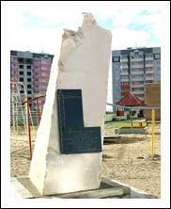
СТЕЛА
В ЧЕСТЬ 35-ЛЕТИЯ НЕФТЕЮГАНСКА

Изготовлена из белого мрамора.
Вес 4,6 тонны, высота 2,3 метра.
Установлена в 14 микрорайоне 29 ноября 2002 года по инициативе администрации города Нефтеюганска и Тюменской Домостроительной Компании при содействии ООО "Юганскжилстрой".
В год 35-летия Нефтеюганска жилищное строительство приобрело большой размах. К юбилею жилой фонд города составил 1630 тысяч м2 общей площади. В юбилейный год было введено более 48 тысяч м2 жилья, более 1100 семей улучшили свои жилищные условия. При таких темпах возведения жилых зданий Нефтеюганские строители занимают одно из первых мест в Ханты-Мансийском автономном округе.
В честь 35-летия Нефтеюганска и заслуг строителей в новом микрорайоне воздвигнута мраморная стела.

2007 год –
год празднования сорокалетнего
юбилея города Нефтеюганск
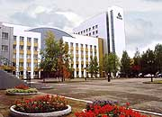

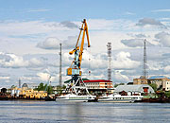
Люблю я город небольшой,
Где мне живется хорошо.
Кругом зелёная тайга,
Юганки синей берега,
Твою зеленую весну –
берёзок нежных белизну.
И о тебе пою романс,
Мой золотой Нефтеюганск.

